А1. Четыре тела двигались вдоль оси Ох. В таблице представлена зависимость их координат от времени.
Какое из тел могло двигаться равноускоренно?
1) 1 2) 2
t, с | 0 | 2 | 4 | 6 | 8 | 10
x₁, м | 0 | 4 | 8 | 12 | 16 | 20
x₂, м | 0 | 1 | 4 | 9 | 16 | 25
x₃, м | 3 | 3 | 3 | 3 | 3 | 3
x₄, м | 3 | 2 | 0 | -2 | -3 | -2
3) 3 4) 4

А2. Пловец плывёт по течению реки. Определите скорость пловца относительно берега, если скорость пловца относительно воды 0,4 м/с, а скорость течения реки 0,3 м/с.
1) 0,1 м/с 2) 0,25 м/с
3) 0,5 м/с 4) 0,7 м/с

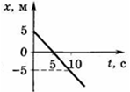
А3. По графику зависимости x(t) (см. рис.) определите проекцию скорости тела v_{x}.
1) 0
2) 1 м/с
3) -1 м/с
4) -2 м/с

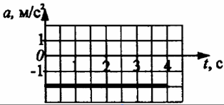
А4. Самолёт, совершая посадку на взлётно-посадочной полосе, имеет скорость 70 м/с. С помощью графика зависимости (см. рис.) ускорения от времени определите уравнение зависимости его скорости от времени.
1) v = 70 +2t 2) v = 70 – 2t
3) v = 70 + t 4) v = 70 – t

А5. На фотографиях изображен дисплей автомобильного одометра (прибора, измеряющего пройденное автомобилем расстояние). Найдите скорость автомобиля.
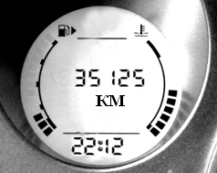
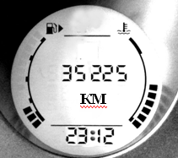

1) 225 км/ч 2) 200 км/ ч
3) 125 км/ч 4) 100 км/ч

А6. Через 5 с равноускоренного движения с ускорением 0,4 м/с² скорость материальной точки стала равна 6 м/с. Начальная скорость точки была равна…
1) 1 м/с 2) 2,4 м/с
3) 3,5 м/с 4) 4 м/с

А7. Камень, брошенный вертикально вверх с поверхности Земли со скоростью 20 м/с, упал обратно на Землю. Сопротивление воздуха мало. Камень находился в полете примерно…
1) 1 с 2) 2 с
3) 4 с 4) 8 с

А8. Точка движется с постоянной по модулю скоростью v по окружности радиуса R. Как изменится центростремительное ускорение точки, если ее скорость увеличить вдвое, а радиус окружности вдвое уменьшить?
1) уменьшится в 2 раза 2) увеличится в 2 раза
3) увеличится в 4 раза 4) увеличится в 8 раз

А9. Тяжелый чемодан необходимо передвинуть в купе вагона по направлению к локомотиву. Это легче будет сделать, если поезд в это время….
1) стоит на месте у платформы 2) движется равномерно прямолинейно
3) ускоряется 4) тормозит

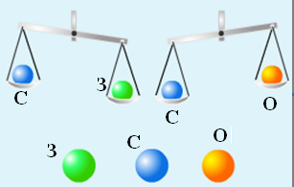
А10. На рисунке показано взвешивание на весах шариков из разных материалов. Расположи цвета шариков в порядке возрастания их плотности.
1) оранжевый – синий - зелёный
2) зелёный – оранжевый - синий
3) зелёный – синий - оранжевый
4) синий – оранжевый - зелёный

А11. Какими характеристиками определяется сила?
A. Модуль
Б. Направление
B. Точка приложения
Г. Масса
1) А, В и Г 2) Б и Г
3) Б, В и Г 4) А, Б и В

А12. Тело массы m движется под действием силы F. Если массу тела уменьшить в два раза, а силу увеличить в два раза, то модуль ускорения тела
1) уменьшится в 4 раза 2) не изменится
3) увеличится в 2 раза 4) увеличится в 4 раза
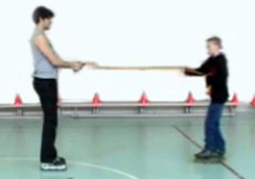
А13. Парень держится за верёвку длиной 3 м, а мальчик вытягивает её на себя. Массы ребят отличаются в 2 раза. Трение в роликах незначительное. До встречи парень и мальчик проедут, соответственно, примерно….
1) 3 м и 0 м 2) 1,5 м и 1, 5 м
3) 2 м и 1 м 4) 1 м и 2 м

А14. От чего зависят гравитационные силы?
1) только от координат взаимодействующих тел
2) только от масс взаимодействующих тел
3) от координат и масс взаимодействующих тел
4) от масс и скоростей взаимодействующих тел

А15. Предлагается два объяснения того экспериментального факта, что ускорение свободного падения не зависит от массы тел.
А. В соответствии с третьим законом Ньютона два тела притягиваются друг к другу с одинаковой силой, поэтому они и падают на Землю с одинаковым ускорением.
Б. В соответствии с законом всемирного тяготения сила тяжести пропорциональна массе, а в соответствии со вторым законом Ньютона ускорение обратно пропорционально массе. Поэтому любые тела при свободном падении движутся с одинаковым ускорением.
Какое из них является верным?
1) только А 2) только Б
3) и А, и Б 4) ни А, ни Б
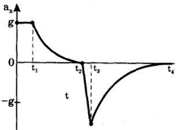
А16. На рисунке представлен график зависимости проекции ускорения, с которым падает парашютист, от времени. Парашютист находится в состоянии невесомости в течение следующего промежутка времени:
1) от 0 до t₁ 2) от t₁ до t₂
3) от t₂ до t₃ 4) от t₃ до t₄

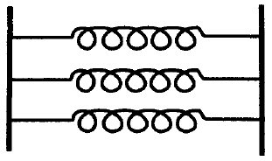
А17. Какова жесткость трех одинаковых пружин, соединенных параллельно (см. рис.), если жесткость одной пружины равна k?
$\frac{1}{3k}$
1) 3k 2) 3) 9k 4) k

А18. Тело массой 0,5 кг лежит на горизонтальной поверхности, коэффициент трения скольжения равен 0,25. На тело действует горизонтальная сила F. Определите силу трения при F₁ = 0,5 Н и F₂ = 5 Н.
1) F_{тpl} = 0, F_{тp2} = 1,25 H 2) F_{тpl} = 0,5 Н, F_{тp2} = 1,25 H
3) F_{тpl} = F_{тp2} = 1,25 H 4) F_{тpl} = 1,25 H, F_{тp2} = 5 H

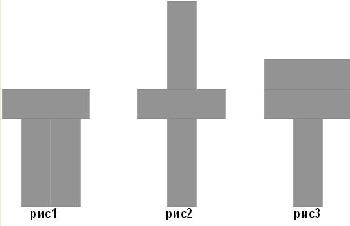
А19. Одинаковое ли давление производят на стол кирпичи (все кирпичи одинаковые)?
1) да, одинаковые
2) нет, на рис.3 наибольшее
3) нет, на рис.2 наименьшее
4) нет, на рис.1 наименьшее

А20. На каком графике правильно изображено условие задачи: через сколько минут от начала движения встретятся автомобили, если они выехали навстречу друг другу одновременно из пунктов А и В, расстояние между которыми 120 км?
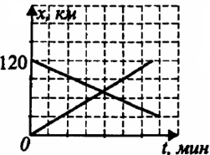
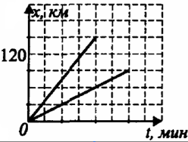
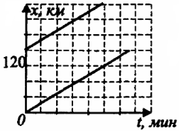
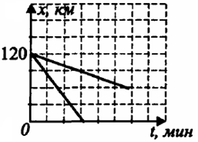
1) 2) 3) 4)

А21. Тележки могут двигаться по горизонтальной плоскости практически без трения. Чтобы экспериментально обнаружить зависимость ускорения поступательно движущегося тела от приложенной силы, нужно сравнить ускорения тележек, показанных на рисунке
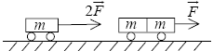
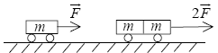
1) 2)

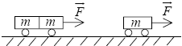
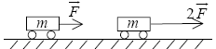
3) 4)

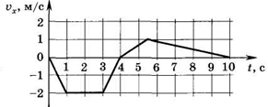
*A22. На рисунке представлен график зависимости проекции скорости v_{x} тела от времени t. Найдите путь за 10 с движения.
1) 3м 2) 6 м
3) 9м 4) 0

*А23. Равнодействующая двух сил, приложенных к телу под углом 120°, равна 100 Н. Чему равна одна из составляющих этих сил, если другая составляющая равна 100 Н?
1) 0 Н 2) 100 Н
3) 200 Н 4) 300 Н

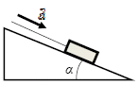
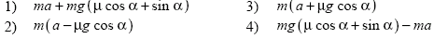
*А24. Тело массы m соскальзывает по наклонной плоскости с ускорением. Коэффициент трения между телом и наклонной плоскостью равен μ. С какой силой натянута поддерживающая тело нить, если ускорение равно a?

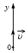
В1. Шарик брошен вертикально вверх с начальной скоростью υ (см.рисунок). Установите соответствие между графиками и физическими величинами, зависимости которых от времени эти графики могут представлять (t₀ – время полета). К каждой позиции первого столбца подберите соответствующую позицию второго и запишите в таблицу выбранные цифры под соответствующими буквами.
ГРАФИКИ ФИЗИЧЕСКИЕ ВЕЛИЧИНЫ
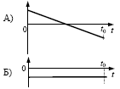
1) координата шарика
2) проекция скорости шарика
3) проекция ускорения шарика
4) модуль силы тяжести, действующей на шарик

